АНАЛИТИЧЕСКАЯ СПРАВКА ПО ИТОГАМ МОНИТОРИНГА

«Ребенок по своей природе – пытливый
исследователь, открыватель мира. Так
пусть перед ним открывается чудесный
мир в живых красках, ярких и трепетных
звуках, в сказке и игре, в собственном
творчестве, в красоте, воодушевляющем
его сердце…»
В.А. Сухомлинский

1 часть –вводная

Цель:
определить степень освоения ребенком образовательной программы «Программа воспитания и обучения в детском саду.»/ Под ред. М.А. Васильевой, В.В. Гербовой, Т.С.Комаровой. – М.: Мозаика-Синтез, 2009г и влияние образовательного процесса, организуемого в дошкольном учреждении, на развитие ребенка.

Объектом мониторинга являются физические, интеллектуальные и личностные качества ребенка.

Предметом мониторингового исследования в данном случае являются навыки и умения ребенка.

Субъект мониторинга
дети дошкольного возраста

Характеристика детей: (в %)
Всего  детей | Количество  девочек | Количество  мальчиков | группа здоровья | Состав семьи
26 | 39% | 61% | 1-17%  2-76%  3-7% | Полная-85%  Неполная -15%

Формы мониторинга (методы):
наблюдения за ребенком,
беседы,
экспертные оценки,
критериально-ориентированные методики нетестового типа,
критериально-ориентированное тестирование,

Периодичность и сроки проведения мониторинга
Проводится 2 раза в год (начало и конец учебного года).
Длительность проведения: 2-3 недели

Методика диагностики:
Проводим 2 мониторинга:
- мониторинг образовательного процесса
- мониторинг детского развития

Мониторинг образовательного процесса
Мониторинг образовательного процесса осуществляем через отслеживание результатов освоения образовательной программы.
Оценка уровня овладения ребенком необходимыми навыками и умениями по образовательной области:
1 балл — ребенок не может выполнить все предложенные задания, помощь взрослого не принимает;
2 балла — ребенок с помощью взрослого выполняет некоторые предложенные задания;
3 балла — ребенок выполняет все предложенные задания с частичной помощью взрослого;
4 балла — ребенок выполняет самостоятельно и с частичной помощью взрослого все предложенные задания;
5 баллов — ребенок выполняет все предложенные задания самостоятельно

Мониторинг детского развития
Оценивается уровень развития девяти интегративных качеств, и используются общепринятые критерии развития детей каждого возраста..
- Таблицы составлены по промежуточным результатам освоения Программы и развития девяти интегративных качеств. В них даны характеристики поведения, деятельности и некоторых представлений ребенка, относящиеся к каждому интегративному качеству.
- В зависимости от того, насколько устойчиво сформирована каждая характеристика у ребенка она оценивается количественно. Оценка проводится по пятибалльной системе по принципу «Чем ниже балл, тем больше проблем в развитии». Полученная сумма баллов за каждое интегративное качество переводится в уровневый показатель, который позволяет определить, какому уровню низкому, среднему или высокому соответствует его развитие у конкретного ребенка на данном возрастном этапе.
- Это позволяет сравнить уровни развития интегративных качеств между собой.

Таблицы (Приложение 1) мониторинга заполняются дважды в год — в начале и конце учебного года (лучше использовать ручки разных цветов), для проведения сравнительной диагностики.

Технология работы с таблицами проста и включает два этапа.
Этап 1. Напротив фамилии и имени каждого ребенка проставляются баллы в каждой ячейке указанного параметра, по которым затем считается итоговый показатель по каждому ребенку (среднее значение можно получить, если все баллы сложить (по строке) и разделить на количество параметров, округлять до десятых долей). Этот показатель необходим для написания характеристики конкретного ребенка и проведения индивидуального учета промежуточных результатов освоения общеобразовательной программы.

Этап 2. Когда все дети прошли диагностику, подсчитывается итоговый показатель по группе (среднее значение можно получить, если все баллы сложить (по столбцу) и разделить на количество параметров, округлять до десятых долей). Этот показатель необходим для описания общегрупповых тенденций (в группах компенсирующей направленности — для подготовки к групповому медико-психолого-педагогическому совещанию), а также для ведения учета общегрупповых промежуточных результатов освоения общеобразовательной программы.
Двухступенчатая система мониторинга позволяет оперативно выделять детей с проблемами в развитии, а также определять трудности реализации программного содержания в каждой конкретной группе, т. е. оперативно осуществлять психолого-методическую поддержку педагогов. Нормативными вариантами развития можно считать средние значения по каждому ребенку или общегрупповому параметру развития больше 3,8. Эти же параметры в интервале средних значений от 2,3 до 3,7 можно считать показателями проблем в развитии ребенка социального и/или органического генеза. Средние значения менее 2,2 будут свидетельствовать о выраженном несоответствии развития ребенка возрасту. (Указанные интервалы средних значений носят рекомендательный характер, так как получены с помощью применяемых в психолого-педагогических исследованиях психометрических процедур, и будут уточняться по мере поступления результатов мониторинга детей данного возраста.)
Наличие математической обработки результатов мониторинга уровней овладения детьми необходимыми навыками и умениями по образовательным областям обусловлено квалификационными требованиями к современному педагогу и необходимостью учета промежуточных результатов освоения каждым ребенком общеобразовательной программы дошкольного образования.

2 часть - аналитическая

.
Мониторинг развития дошкольников
за 2009-20010, 2010-2011, 2011 – 2012 учебные годы
Раздел программы | Познание |  |  | Коммуникация |  |  | Социализация
 | 2009-2010 | 2010-2011 | 2011-2012 | 2009-2010 | 2010-2011 | 2011-2012 | 2009-2010 | 2010-2011 | 2011-2012
уровни развития | % | % | % | % | % | % | % | % | %
В | 60 | 61,4 | 57,8 | 63 | 60,1 | 61,9 | 75 | 63,5 | 57,1
С | 33 | 32 | 38 | 24 | 32,3 | 34 | 24 | 32,7 | 40,9
Н | 7 | 6,6 | 4,2 | 13 | 7,6 | 3,1 | 1 | 3,8 | 2

Раздел программы | Чтение художественной литературы |  |  | Труд |  |  | Безопасность
 | 2009-2010 | 2010-2011 | 2011-2012 | 2009-2010 | 2010-2011 | 2011-2012 | 2009-2010 | 2010-2011 | 2011-2012
уровни развития | % | % |  |  | % | % | % | % | %
В | 59 | 62,2 | 45 | 50,4 | 62,8 | 71,6 | 68 | 66,8 | 64,8
С | 33 | 33,3 | 34 | 43,1 | 35,2 | 27,6 | 13 | 16,5 | 25,5
Н | 8 | 4,5 | 11 | 6,5 | 2 | 0,7 | 19 | 16,7 | 9,7

Раздел программы | Музыка |  |  | Художественное творчество |  |  | Физическая культура
 | 2009-2010 | 2010-2011 | 2011-2012 | 2009-2010 | 2010-2011 | 2011-2012 | 2009-2010 | 2010-2011 | 2011-2012
уровни развития | % | % |  |  | % | % | % | % | %
В | 18 | 67 | 81 | 72,4 | 55,7 | 66 | 71,1 | 27,6 | 31,4
С | 53 | 20 | 10 | 24,2 | 40,5 | 21,9 | 21,7 | 63,2 | 63.2
Н | 29 | 13 | 9 | 3,4 | 3,8 | 12,1 | 8,2 | 9,2 | 5,4

Как видно из таблицы, наблюдается положительная динамика развития детей по всем областям программы (87, 9 % выполнения программы

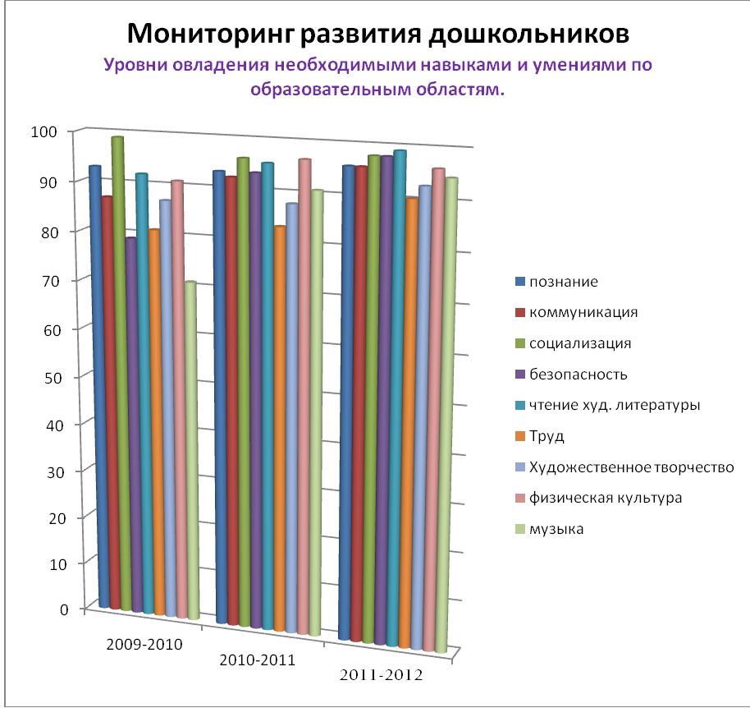

Образовательные области «Физическая культура» и «Здоровье»
Для реализации задачи по сохранению и поддержанию физического и психического здоровья мы работаем совместно с медсестрой и педагогом-психологом.. Немаловажным является соблюдение режима, он всегда остаётся основой полноценного физического развития детей. Ежедневное проведение утренней гимнастики, позволяет дать детям хороший заряд бодрости, положительных эмоций на весь день. Применям здоровьесберегающие технологии:
- психогимнастика, для снятия утомления;
- гимнастика для глаз;
- гимнастика в постели и самомассаж;
- дыхательная гимнастика;
- босохождение по солевым дорожкам, массажным коврикам;
- физкультминутки, пальчиковые игры.
В группе создали оптимальные условия для охраны и укрепления здоровья, используем нетрадиционное спортивное оборудование. Большую роль отводим подвижным играм, особенно на свежем воздухе с двигательными заданиями, что способствует укреплению здоровья детей.
У наших воспитанников выработана потребность в ежедневной активной двигательной деятельности; развиты физические качества: быстрота на 84,3%, ловкость 73,5%, глазомер на 41,5%.
Для успешного физического развития детей строим свою работу совместно: детский сад – семья. В начале каждого учебного года проводим анкетирование родителей с целью учесть их пожелания и внести возможные коррективы в работу по укреплению здоровья дошкольников. Заметно снизились заболевания ОРВИ и ОРЗ у детей, что благоприятно сказывается на воспитательно-образовательном процессе т.к. отмечается высокая посещаемость детей.

Динамика посещаемости детей за 2009-2012г.
Учебный год | Заболеваемость | Посещаемость
2009-2010 | 18% | 78,2%
2010-2011 | 11,4% | 83%
2011-2012 | 10,5% | 89,5%

Образовательная область «Безопасность»
Мы не только на непосредственно образовательной деятельности , но и вне ее много времени уделяем охране жизни и здоровью детей. Дети играют вместе с нами в группе и на участке в игры, которые учат правилам дорожного движения, как вести себя с незнакомыми людьми. Закрепляют полученные знания во время экскурсий в музеи, которые мы часто проводим.
Образовательная область «Социализация»
Для развития игровой деятельности в группе создаются тематические игровые зоны, манипулятивные центры, насыщенные дидактическим и интеллектуальным материалом, уголки уединения.
Мы систематически формируем у детей игровые умения, способствуем превращению игры в их самостоятельную деятельность, развиваем любознательность и познавательные способности у детей, активизируем их двигательную деятельность.
Расширяя словарный запас, развивая связную речь, создаем активное речевое общение детей во всех видах игр.
Анализируя полученные результаты, отмечаем, у некоторых детей недостаточное умение моделировать сюжет, комбинировать разнообразные действия – над этим надо еще работать.
Образовательная область «Познание»
В группе создали условия для осуществления опытно-экспериментальной деятельности детей, где проводим с детьми простейшие опыты с песком, воздухом, водой, бумагой и т.д.. В результате проводимой практической деятельности у детей формируется диалектическое мышление, сообразительность, пытливость, самостоятельность. Широко используем ТСО и новые информационные технологии
В познавательную деятельность детей включаем работу с предметно-схематическими и графическими моделями. Моделирование позволяет раскрыть важные стороны и особенности объектов природы, демонстрирует существенные экологические связи в ней.
В результате проведённой практической деятельности у детей сформировано диалектическое мышление, т.е. способность видеть и беречь многообразие природы. Это позволило развить у детей сообразительность, пытливость, самостоятельность.
Образовательные области: «Коммуникация» и «Чтение художественной литературы»
Этот раздел программы является наиболее сложным, поскольку пронизывает все методики. Особые сложности вызывает развитие связной речи и обогащение словаря. Дети стали пересказывать сказки без помощи воспитателя, интересные рассказы составляли из личного опыта, по картинкам сюжетным и предметным. В книжном уголке оформлены и подобраны картинки для индивидуальной работы и самостоятельного рассматривания и составления рассказов детьми. Однако в средней группе затруднялись дети пересказать литературное произведение, назвать детенышей животных, составить описательный рассказ по сюжетным картинкам. В старшей группе затруднялись объяснить смысл пословиц, подбор рифм
Для более успешной работы по этому разделу в этом учебном году внедряем цикл непосредственно образовательной деятельности и упражнений для формирования образной речи. При пересказе сказок, рассказов учим четкому и завершенному высказыванию.
Наиболее успешно идет ознакомление детей с русскими народными сказками, с пословицами, поговорками. Дети с удовольствием инсценируют сказки, знают пословицы, поговорки, частушки
В группе оборудовали уголок театрализации, где представлены разные виды театра: театр на магнитах, перчаточный, настольный. В результате дети общительны, активны, эмоциональны, свободны в выборе - 85,9% детей научились творчески выражать свои эмоции и чувства с помощью мимики и интонации.
Образовательные области «Художественное творчество» и «Труд»
На протяжении трех лет я работаю над развитием творчества и воображения у детей. Работы стали интереснее, разнообразнее. Использую нетрадиционные техники рисования. Это рисование пальцами рук и кистью руки, искусство батика – роспись ткани, рисование по «мокрому», «кляксографии»и т.д. Много интересного и полезного дети получают при посещении музеев Санкт-Петербурга и вносят это в свои работы.
Большинство детей осознанно, без напоминания выполняют процессы самообслуживания, самостоятельно контролируют и оценивают качество результата, при необходимости исправляет его. Относятся к собственному труду, его результату, труду других и его результатам как к ценности, любят трудиться самостоятельно и участвовать в труде взрослых в соответствии с гендерными представлениями.
Образовательная область «Музыка»
Намного лучше идет работа по организации самостоятельной музыкальной деятельности детей.. Пополнили музыкальный уголок атрибутами. Дети с удовольствием поют, танцуют в свободное время. Слабо идет раздел по элементарному музицированию. Необходимо знакомить детей как больше с музыкальными инструментами и их звучанием. Учить игре на музыкальных инструментах.

Мониторинг детского развития (мониторинг развития интегративных качеств)
Результаты на май 2012 года

 |  |  |  |  | Уровень развития интегративных качеств
 | Физическое развитие | Любознательность, активность | Эмоциональность, отзывчивость | Овладение средствами общения и способами взаимодействия со взрослыми |  | Способность управлять своим поведением и планировать свои действия |  | Способность решать интеллектуальные  и личностные задачи |  | Представление о себе , семье,  обществе, государстве, мире и природе. | Овладение необходимыми умениями и навыками | Овладение предпосылками учебной деятельности |  | Итоговый результат
высокий | 66% | 52% | 78% | 70% |  | 56% |  | 52% |  | 58% | 70% | 56% |  | 66%
Средний | 24% | 30% | 21,5% | 26% |  | 24% |  | 30% |  | 47% | 25% | 32% |  | 26%
Низкий | 10% | 18% | 0,5% | 4% |  | 20% |  | 18% |  | 11% | 5% | 12% |  | 8%

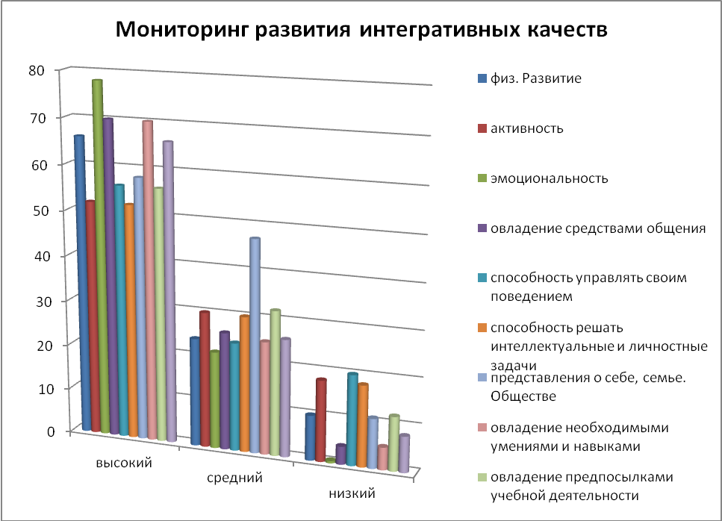

У 64 % детей уровень развития интегративных качеств соответствует норме и только 34% имеют проблемы в развитии личности.
У 31% детей возникают трудности при самостоятельном применении усвоенных способов деятельности, затрудняются в зависимости от ситуации изменять способы решения задач.
Не все дети умеют работать по правилу и образцу. Одна из причин – неустойчивость внимания.

3 часть-заключительная

Вывод:
мониторинг воспитательно-образовательного процесса показал положительную динамику развития.
Средний показатель составляет от 71% до 80%
У 76% детей уровень развития интегративных качеств соответствует высокому уровню развитию
Высокий уровень развития качества свидетельствует об эффективности образовательной работы (методов, форм, средств ) , которыми мы пользуемся при организации работы с конкретным дошкольником.
С детьми, у которых средний уровень развития, нам необходимо организовать деятельность с учетом их индивидуальных особенностей, которые нужно более углубленно изучить.

мониторинг воспитательно-образовательного процесса показал положительную динамику развития. Средний показатель составляет от 71% до 80%

